Betriebsanweisung

für Tätigkeiten mit Gefahrstoffen
gem. § 14 GefStoffV

Geltungsbereich: Institut für ____________________________________
Bereichsverantwortliche*r: Datum:

Gefahrstoffbezeichnung
ACRYLAMID
(Acrylsäureamid, 2-Propenamid)

Gefahr für Mensch und Umwelt
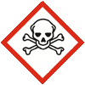  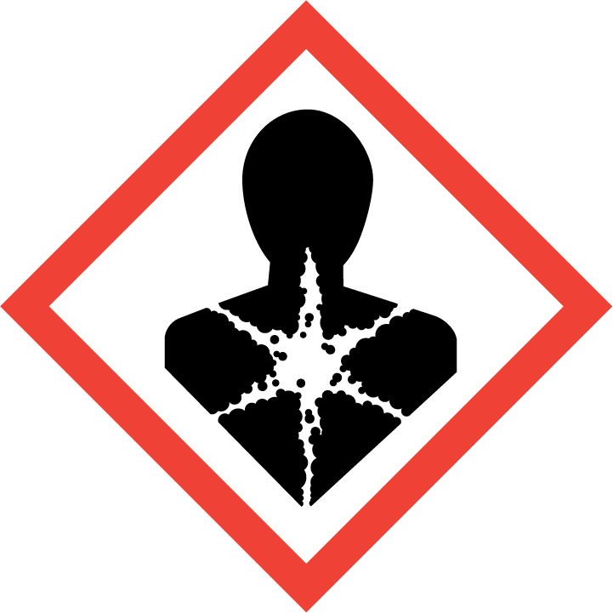  Gefahr | - Giftig bei Verschlucken. (H301)  - Gesundheitsschädlich bei Hautkontakt oder Einatmen. (H312 + H332)  - Verursacht Hautreizungen. (H315)  - Verursacht Augenreizung. (H319)  - Kann allergische Hautreaktionen verursachen. (H317)  - Kann genetische Defekte verursachen. (H340)  - Kann Krebs erzeugen. (H350)  - Kann vermutlich die Fruchtbarkeit beeinträchtigen. (H361f)  - Schädigt die Organe bei längerer oder wiederholter Exposition. (H372)  - Dämpfe sind schwerer als Luft. Bildung explosionsfähiger Staub-Luft-Gemische ist möglich.  - Zersetzt sich beim Erhitzen in gefährliche Gase (z.B. Kohlenmonoxid, Stickoxide, Ammoniak, Wasserstoff).  - Wassergefährdungsklasse (WGK): 3 (stark wassergefährdend)

Schutzmaßnahmen und Verhaltensregeln
- Einatmen von Staub und Dämpfen vermeiden.
- Nur im Abzug arbeiten. Frontschieber geschlossen halten.
- Nicht essen, trinken oder schnupfen.
- Unter Verschluss, nur für fachkundige und zuverlässige Personen zugänglich, aufbewahren. Arbeitsplätze/-bereiche von anderen Arbeitsbereichen räumlich trennen und kennzeichnen.
- Schutzkleidung tragen: Laborkittel.
- Augenschutz benutzen: Gestellbrille mit Seitenschutz.
- Schutzhandschuhe benutzen: Polychloropen (CR; 0,5 mm), Nitrilkautschuk (NBR; 0,4 mm), Polyvinylchlorid (PVC; 0,5 mm), Butylkautschuk (Butyl; 0,5 mm), Fluorkautschuk (FKM; 0,7 mm).
- Hautschutzplan beachten.
- Lagerung an einem kühlen, gut gelüfteten Ort.

Verhalten im Gefahrfall
- Gefahrenbereich räumen und absperren, Vorgesetzte*n informieren.
- Ausgelaufenes/verschüttetes Produkt: Schutzbrille, Handschuhe sowie bei größeren Mengen Atemschutz tragen. Geeigneter Atemschutz: Kombinationsfilter A-P (braun/weiß). Unter Staubvermeidung aufnehmen und entsorgen.
- Im Brandfall: Löschmaßnahmen auf die Umgebung abstimmen. Löschmittel: Schaum, Löschpulver, Kohlendioxid oder Wassernebel. NICHT Wasser im Vollstrahl! Rückzündungsgefahr bei Anwendung von Kohlendioxid. Entstehung gefährlicher Gase/Dämpfe (z.B. Kohlenmonoxid, Stickoxide) möglich.
- Eindringen in Boden, Gewässer und Kanalisation muss verhindert werden.
Erste Hilfe |  |  |  | NOTRUF 112
Selbstschutz beachten. Vorgesetzte*n informieren.
Nach Augenkontakt: Bei geöffnetem Lidspalt mindestens 10 Minuten unter fließendem kalten Wasser spülen und Augenarzt/Augenärztin aufsuchen.
Nach Hautkontakt: Verunreinigte Kleidung ausziehen und mit viel Wasser spülen.
Nach Einatmen: Verletzte*n aus Gefahrenbereich bringen. Für Frischluftzufuhr sorgen.
Nach Verschlucken: Mund gut ausspülen und anschließend Wasser in kleinen Schlucken trinken lassen.
IMMER Arzt/Ärztin hinzuziehen.

Sachgerechte Entsorgung
Abfälle nach Abfallrichtlinie in geschlossenen Behältern sammeln und über das zentrale Zwischenlager (Tel.: 798 – 29392) entsorgen.

